Дикция и артикуляция в вокале.
Дикция - это произношение, степень четкости, отчетливости произношения звуков, слогов, слов в речи, пении.
Артикуляция – это способ произнесения звуков, работа органов речи, необходимая для произношения звуков речи.
Разница между дикцией и артикуляцией : Дикция – это четкость артикуляции. Дикцию мы слышим. А артикуляцию мы видим.
Артикуляция – это процесс ;
Дикция – это результат процесса.
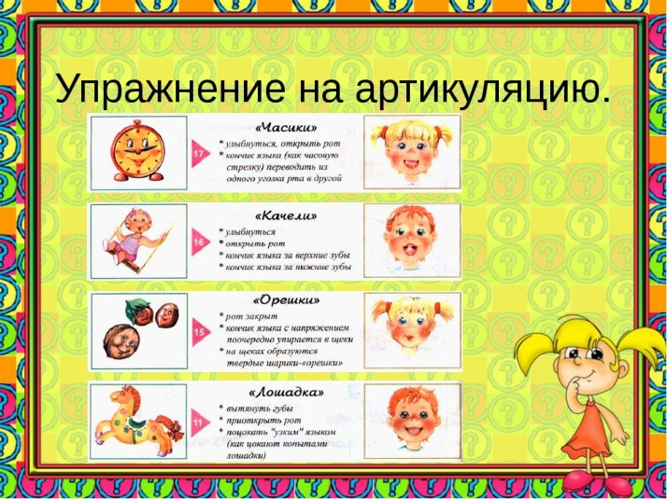
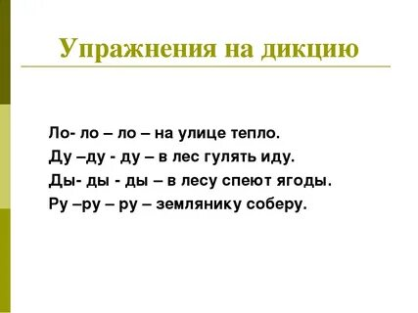

Переходим по ссылке!
Веселая артикуляционная гимнастика с музыкой.
https://youtu.be/byx_gqAtilM

Подготовила учитель музыки: Михалева М.С

